PEMBUATAN MODUL EXPORT PDF TO XML

KERJA PRAKTEK

Disusun sebagai salah satu syarat untuk kelulusan Kerja Praktek,
di Program Studi Teknik Informatika, Universitas Pasundan Bandung

oleh :

Reza Pramita
NRP : 173040113



PROGRAM STUDI TEKNIK INFORMATIKA
FAKULTAS TEKNIK
UNIVERSITAS PASUNDAN BANDUNG
JUNI 2020
LEMBAR PENGESAHAN
LAPORAN KERJA PRAKTEK

Telah diujikan dan dipertahankan dalam Seminar Kerja Praktek Program Studi Teknik Informatika Universitas Pasundan Bandung, pada hari dan tanggal sesuai berita acara seminar, Kerja Praktek dari :

Nama : Reza Pramita
Nrp : 173040113

Dengan judul :

“PEMBUATAN MODUL EXPORT PDF TO XML”

Bandung, September 2020

Mengetahui,
Koordinator Kerja Praktek

(Ade Sukendar,ST.,MT.)

Menyetujui,
Pembimbing/Reviewer Internal, | Pembimbing Lapangan,

KATA PENGANTAR
Ucapan dan rasa syukur penulis layangkan ke hadirat Ilahi Robbi, yang telah berkenan menguatkan penulis untuk membuat Laporan Kerja Praktek dengan judul “Pembuatan Modul Export Pdf to Xml ”.
Adapun penulisan laporan ini bertujuan untuk memenuhi salah satu syarat kelulusan Kerja Praktek, di Program Studi Teknik Informatika Universitas Pasundan.
Penulis menyadari laporan ini dapat terwujud berkat bantuan dan dorongan dari berbagai pihak. Maka pada kesempatan ini penulis sampaikan terima kasih yang sebesar-besarnya atas segala bantuan yang penulis terima baik secara moril maupun materil, sehingga penulis dapat menyelesaikan laporan ini kepada :
1. Kepada Orang Tua tersayang, dan keluarga yang selalu memberikan motivasi serta do’anya dalam pembuatan kerja praktek ini.
2. Kepada pembimbing
3. Koordinator Kerja Praktek, Ade Sukendar,ST.,MT.
4. Pembimbing Lapangan,
5. Seluruh civitas akademika Teknik Informatika di UNIVERSITAS PASUNDAN BANDUNG, yang telah memberikan bekal ilmu selama penulis menimba ilmu.
6. Kepada teman-teman seperjuangan Universitas Pasundan Bandung yang tidak bisa semua penulis sebutkan.
Tiada gading yang tak retak, tiada gelombang tanpa ombak, segala kesalahan merupakan kelemahan dan kekurangan penulis. oleh karena itu, penulis harapkan kritik dan saran dari semua pihak demi perbaikan di masa yang akan datang.
Akhir kata, semoga penulisan laporan ini dapat bermanfaat bagi penulis dan bagi perkembangan ilmu Teknologi dimasa yang akan datang.

Bandung, September 2020

Penulis

DAFTAR ISI

KATA PENGANTAR ii
DAFTAR ISI iii
DAFTAR TABEL v
DAFTAR GAMBAR vi
BAB 1 1-1
1.1 Latar Belakang Kerja Praktek 1-1
1.2 Tujuan Kerja Praktek 1-1
1.3 Lingkup Kerja Praktek 1-1
1.4 Tempat Kerja Praktek 1-2
1.5 Metodelogi Penyelesaian Kerja Praktek 1-2
1.6 Sistematika Penulisan Laporan Kerja Praktek 1-2
BAB 2 2-1
2.1 Sejarah Singkat Organisasi 2-1
2.2 Visi dan Misi Organisasi 2-1
2.3 Bidang Usaha Dan Lokasi Tempat Kerja Praktek 2-1
2.4 Unit Kerja Magang 2-1
2.5 Kegiatan Magang 2-1
BAB 3 3-1
3.1 Analisis Fungsional 3-1
3.2 Pemodelan Berbasis Skenario 3-1
3.2.1 Deskripsi Use Case 3-2
3.2.2 Skenario Use Case 3-3
3.2.3 Aliran Aktivitas 3-4
3.3 Pemodelan Berbasis Kelas 3-7
3.3.1 Mengidentifikasi Kelas-Kelas Analisis 3-7
3.3.2 Menetukan Atribut-Atribut 3-7
3.3.3 Mendefinisikan Operasi-Operasi 3-8
3.3.4 Perancangan Kelas 3-8
3.4 Pemodelan Berbasis Perilaku 3-9
3.5 Perancangan Antarmuka Pengguna 3-11
3.6 Konstruksi Perangkat Lunak 3-12
3.6.1 Kebutuhan Perangkat dan Kakas Untuk Pengembangan 3-12
3.7 Pengkodean 3-12
3.7.1 Tahap Pengkodean Modul Export Pdf to Xml 3-12
3.8 Implementasi Antarmuka Pengguna 3-15
BAB 4 4-1
4.1 Kesimpulan 4-1
4.2 Saran 4-1
DAFTAR PUSTAKA 2

DAFTAR TABEL

Table 2. 1 Kegiatan Kerja Praktek 2-2
Table 3. 1 Analisis Fungsional 3-1
Table 3. 2 Deskripsi Use Case 3-2
Table 3. 3 Skenario use case mengekspor file per-id ke xml 3-3
Table 3. 4 Skenario use case mengekspor file applicant ke xml 3-4
Table 3. 5 Kelas-Kelas Analisis 3-7
Table 3. 6 Atribut-atribut kelas 3-7
Table 3. 7 Perilaku pada setiap kelas 3-8
Table 3. 8 Kebutuhan perangkat dan kakas 3-12

DAFTAR GAMBAR

Gambar 1. 1 Langkah Penyelesaian Kerja Praktek 1-2
Gambar 3. 1 Use Case Diagram 3-2
Gambar 3. 2 Diagram Swimlane Use Case UC-01 3-5
Gambar 3. 3 Diagram Swimlane Use Case UC-02 3-6
Gambar 3. 4 Class Diagram Mengekspor semua file applicant ke XML 3-9
Gambar 3. 5 Sequence Diagram Mengekspor file Per-ID ke XML 3-10
Gambar 3. 6 Sequence Diagram Mengekspor semua file applicant ke XML 3-11
Gambar 3. 7 Rancangan Antar Muka 3-11
Gambar 3. 8 Struktur modul export pdf to xml 3-13
Gambar 3. 9 Controller modul export pdf to xml 3-14
Gambar 3. 10 Model modul export pdf to xml 3-14
Gambar 3. 11 Implementasi antarmuka pengguna 3-15

PENDAHULUAN

Latar Belakang Kerja Praktek
Kerja Praktek(KP) merupakan salah satu matakuliah wajib yang harus diambil oleh setiap Mahasiswa Teknik Informatika Universitas Pasundan. Mahasiswa yang menempuh kerja praktek dapat merasakan suasana di lingkungan kerja serta dapat berkontribusi dengan cara menyelesaikan permasalahan yang dihadapi organisasi di tempat Mahasiswa yang sedang melaksanakan kerja praktek.
Dengan kerja praktek mahasiswa dituntut untuk dapat mengerti dan memahami pekerjaan dilapangan. Kerja praktek juga sebagai langkah praktis dalam mempersiapkan mahasiswa untuk dapat tangkas,ahil,bertanggung jawab dan trampil dalam kehidupannya pada dunia kerja.
Dalam rangka melaksanakan kerja praktek ini, saya memilih PT 360 Solution Teknologi ini sebagai tempat kerja praktek saya. PT 360 Solution Teknologi ini memiliki kantor yang terletak di Jl. TB Simatupang No.18, RW.1, Kebagusan, Kec. Ps. Minggu, Kota Jakarta Selatan, Daerah Khusus Ibukota Jakarta 12520. PT 360 Solution Teknologi merupakan sebuah perusahaan yang bergerak dibidang Consultant IT. PT 360 Solution Teknologi juga bergerak dalam pembuatan perangkat lunak seperti pembuatan aplikasi untuk perangkat mobile, pembangunan website dan aplikasi desktop(Windows dan Mac OS).
Oleh karenanya PT 360 Solution Teknologi telah memberikan kesempatan kepada saya untuk melaksanakan kerja praktek ditempatnya sehingga saya dapat menambah pengalaman dan pengetahuan kerja yang tidak diperoleh di dalam perkuliahan.

Tujuan Kerja Praktek
Tujuan dari kerja praktek ini adalah membantu pekerjaan di PT 360 Solution Teknologi dalam bidang Consultant IT.

Lingkup Kerja Praktek
Lingkup dari kerja praktek ini adalah :
Membantu pekerjaan di PT 360 Solution Teknologi dalam pembuatan aplikasi desktop Windows.

Tempat Kerja Praktek
Adapun tempat kerja praktek yang dipilih untuk melakukan kerja praktek adalah sebagai berikut :
Nama instansi | : | PT 360 Solution Teknologi
Bidang Usaha | : | Consultant IT
Alamat | : | Jl. TB Simatupang No.18, RW.1, Kebagusan, Kec. Ps. Minggu, Kota Jakarta Selatan, Daerah Khusus Ibukota Jakarta 12520
Telepon | : | (021) 80674900

Metodelogi Penyelesaian Kerja Praktek
Bagian metodologi penyelesaian kerja praktek akan menjelaskan langkah-langkah metodologi penyelesaian yang dilakukan saya dalam menyelesaikan kerja praktek. Langkah-langkah tersebut digambarkan dalam bentuk diagram yang dapat dilihat pada gambar 1.1.
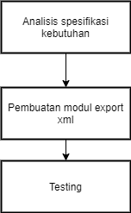
Gambar 1. 1 Langkah Penyelesaian Kerja Praktek

Sistematika Penulisan Laporan Kerja Praktek
Laporan kerja praktek dibuat untuk mendokumentasikan pengerjaan kerja praktek. Maka dari itu, diusulkan sistematika penulisan yang menjelaskan mengenai bab-bab pada laporan kerja praktek beserta isinya secara rinci, serta keterkaitan antara bab sebelum dan sesudahnya. Adapun sistematika penulisannya adalah sebagai berikut :

BAB 1. PENDAHULUAN
Bab pendahuluan berisi penjelasan umum mengenai usulan penelitian yang dilakukan dalam pengerjaan kerja praktek. Di dalamnya berisi latar belakang kerja praktek, tujuan kerja praktek, lingkup kerja praktek, tempat kerja praktek, metodologi penyelesaian kerja praktek, dan sistematika penulisan laporan kerja praktek.

BAB 2. PROFILE TEMPAT KERJA PRAKTEK
Bab profile tempat kerja praktek berisi profile tempat kerja praktek yang meliputi sejarah singkat organisasi, visi dan misi organisasi, lokasi tempat kerja praktek, unit kerja magang, kegiatan magang dan profile pembimbing lapangan.

BAB 3. PEMBUATAN MODUL EXPORT PDF TO XML
Bab pembuatan modul export pdf to xml berisi proses pembangunan aplikasi yang meliputi identifikasi masalah, metode penelitian, analisi kebutuhan dan proses pembangunan.

BAB 4. KESIMPULAN DAN SARAN
Bab kesimpulan dan saran berisi mengenai hasil penelitian serta pernyataan yang didapat berdasarkan identifikasi masalah yang dikemukakan, serta keterkaitan dari semua tahap yang dilakukan dalam penelitian. Di dalamnya terdapat pula saran yang diusulkan untuk penelitian selanjutnya terkait dengan prospek penelitian selanjutnya.

PROFILE PERUSAHAAN TEMPAT KERJA PRAKTEK

Sejarah Singkat Organisasi
Sejarah.

Visi dan Misi Organisasi
Visi : To be the leading IT Consulting company, providing complete, end-to-end IT services to customers
Misi :
- To continually help create job opportunities for Indonesians
- To provide the best IT services and usable IT systems to customers
- To ensure sustainable growth of the company

Bidang Usaha Dan Lokasi Tempat Kerja Praktek
PT 360 Solution Teknologi berada di Jakarta. Adapun lokasinya adalah sbb :
Alamat | : | Jl. TB Simatupang No.18, RW.1, Kebagusan, Kec. Ps. Minggu, Kota Jakarta Selatan, Daerah Khusus Ibukota Jakarta 12520
Telepon | : | (021) 80674900

Fakultas Teknik dipimpin oleh seorang dekan yang saat ini dijabat oleh bapak Dr. Ir Yusman Taufik, MP. Sedangkan bidang usaha dari PT 360 Solution Teknologi adalah Consultant IT.

Unit Kerja Magang
Unit Kerja | : | PT 360 Solution Teknologi
Bidang Usaha | : | Consultant IT
Alamat | : | Jl. TB Simatupang No.18, RW.1, Kebagusan, Kec. Ps. Minggu, Kota Jakarta Selatan, Daerah Khusus Ibukota Jakarta 12520
Telepon | : | (021) 80674900

Kegiatan Magang
Pembuatan modul export pdf to xml yang akan digunakan untuk perusahaan consultant yaitu bank untuk melakukan permohonan peminjaman ke pusat.
Kerja praktek dilakukan selama tiga bulan, terhitung dari tanggal 15 Juli – 15 September 2020 . Karena adanya pandemi global yang terjadi bertepatan dengan kegiatan kerja praktek, maka terdapat beberapa pertemuan yang dilakukan secara online via google meet dari tempat masing-masing. Total hari yang dilalui penulis dalam melaksanakan kerja praktek adalah 9 hari.
Table 2. 1 Kegiatan Kerja Praktek
Tanggal | Kegiatan Kerja Praktek
18 Mei 2020 | Bertemu dengan Pembimbing Lapangan untuk membahas kerja praktek.
19 Mei 2020 | Membahas bagian yang akan dikerjakan dalam kegiatan kerja praktek
20 Mei 2020 | Membuat branch di gitlab yang telah disediakan
26 Mei 2020 | Mereview problem
29 Mei 2020 | Membahas fungsi yang belum dijelaskan di awal pertemuan
4 Juni 2020 | Merge semua yang telah dikerjakan
9 Juli 2020 | Mereview modul-modul yang telah dikerjakan
23 Juli 2020 | Mereview problem dan merge semua yang telah dikerjakan
13 Agustus 2020 | Merge semua yang telah dikerjakan

PEMBUATAN MODUL EXPORT PDF TO XML
Bab pembuatan modul export pdf to xml berisi mengenai perancangan perangkat lunak seperti perancangan database baik konseop maupun fisik, perancangan antarmuka halaman beserta penjelasannya. Dan juga mengenai analisis dan kebutuhan

Analisis Fungsional
Analisis fungsional merupakan fungsi-fungsi yang harus dilakukan oleh sebuah sistem untuk mencapai tujuan. Analisis fungsional yang dibutuhkan oleh aplikasi yang akan dibangun, dapat dilihat pada table 3.1.
Table 3. 1 Analisis Fungsional
No. | Kode | Requirement | Deskripsi
1 | FR-01 | Sistem harus dapat melakukan ekspor file per-ID ke.xml | Sistem dapat meng ekspor file ke .xml sesuai dengan data yang dipilih
2 | FR-02 | Sistem harus dapat melakukan ekspor file semua applicant ke .xml | Sistem dapat langsung meng ekspor keseluruhan data yang ada menjadi .xml

Pemodelan Berbasis Skenario
Pemodelan berbasis skenario memperlihatkan bagaimana interaksi yang akan terjadi antara pengguna dengan sistem atau perangkat lunak yang akan dikembangkan. Pemodelan spesifikasi kebutuhan pengguna menggunakan UML(Unified Modelling Language) pada umumnya dimulai dengan pembuatan skenario-skenario dalam bentuk use case dan diagram swimlane. Berikut ini adalah use case yang dibangun pada pembuatan modul export pdf to xml. Diagram use case dapat dilihat pada gambar 3.1.
(berlanjut pada halaman selanjutnya).

Use Case Diagram
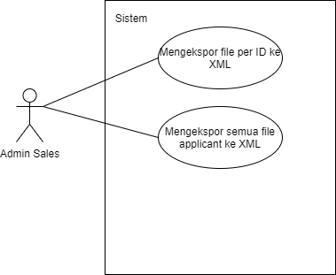
Gambar 3. 1 Use Case Diagram

Penjelasan
Actor dalam usecase diagram ini adalah admin sales. Use case diagram ini menjelaskan aktivitas yang dilakukan admin sales yaitu mengekspor file per id ke xml,mengekspor semua file applicant ke xml.

Deskripsi Use Case
Diagram use case pada gambar 3.1 dapat dijelaskan lebih detail. Penjelasan use case dapat dilihat pada table 3.2.
Table 3. 2 Deskripsi Use Case
No. | Kode | Requirement | Deskripsi
1 | UC-01 | Mengekspor file per-ID ke XML | Mengekspor file Per-ID ke XML adalah kegiatan yang dilakukan admin sales, admin sales akan memilih data yang akan diekspor. Data yang sudah dipilih dapat diekspor ke .xml
2 | UC-02 | Mengekspor semua file applicant ke .xml | Mengekspor semua file applicant ke XML adalah kegiatan yang dilakukan admin sales yang bertujuan untuk mengeskpor semua file applicant ke .xml.

Skenario Use Case
Skenario use case merupakan gambaran proses berjalannya perangkat lunak berdasarkan use case yang telah didefinisikan. Skenario use case melibatkan actor yang berinteraksi dengan use case tersebut serta aksi reaksi yang terjadi antara actor dengan system atau perangkat lunak. Skenario use case pembuatan modul export pdf to xml dapat dilihat pada table 3.3-3.4.
Table 3. 3 Skenario use case mengekspor file per-id ke xml
Identifikasi
Nomor | UC-01
Nama | Mengekspor file Per-ID ke XML
Deskripsi | Mengekspor file Per-ID ke XML adalah kegiatan yang dilakukan Admin Sales, user akan memilih data yang akan diekspor. Data yang sudah dipilih dapat diekspor ke .xml
Aktor | Admin sales
Skenario Utama
Kondisi Awal : Aktor sudah dihalaman export file
Aksi Aktor | Reaksi Sistem
1. Klik checkbox pada data yang akan di export | 2. checkbox terceklis
 | 3. Button Export xml berubah menjadi enable
3. Menekan button Export xml | 4. Export data yang dipilih ke .xml
 | 5. Sistem akan menyimpan data ke folder dan memberikan notifikasi export berhasil
6. Menerima notifikasi
Kondisi Akhir : Aktor menerima notifikasi data berhasil di export
Includes | -
Extends | -
Generalizes | -

Table 3. 4 Skenario use case mengekspor file applicant ke xml
Identifikasi
Nomor | UC-02
Nama | Mengekspor semua file applicant ke XML
Deskripsi | Mengekspor semua file applicant ke XML adalah kegiatan yang dilakukan Admin Sales yang bertujuan untuk mengeskpor semua file applicant ke XML.
Aktor | Admin sales
Skenario Utama
Kondisi Awal : Aktor sudah dihalaman export file
Aksi Aktor | Reaksi Sistem
1. Menekan button Check All | 2. Checkbox terceklis semua
 | 3. Button Export Xml enable
4. Mengklik button Export Xml | 5. Export semua data  6. Sistem akan menyimpan data ke folder dan memberikan notifikasi export
7. Menerima notifikasi export
Kondisi Akhir : Aktor menerima notifikasi data berhasil di export
Includes | -
Extends | -
Generalizes | -

Aliran Aktivitas
Aliran aktivitas digunakan untuk mengetahui alur dari aktivitas-aktivitas yang ada. Untuk membuat aliran aktivitas ini akan digunakan diagram Swimlane. Diagram Swimlane menjelaskan aliran aktivitas yang dijelaskan oleh use case dan pada saat yang sama menunjukkan aktor mana (jika ada beberapa aktor yang terlibat dalam use case tertentu) atau kelas analisis sebagai tanggung jawab atas tindakan yang dijelaskan oleh sebuah aktivitas [PRE10]. Berikut ini adalah beberapa Diagram Swimlane yang dirancang pada pembuatan modul export pdf to xml. Dapat dilihat pada gambar 3.-3..
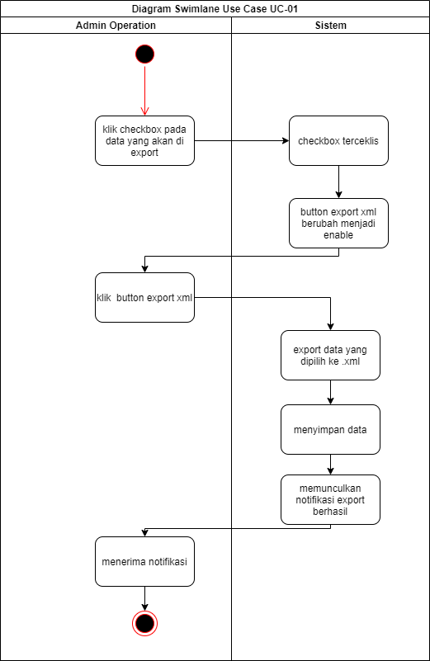
Gambar 3. 2 Diagram Swimlane Use Case UC-01

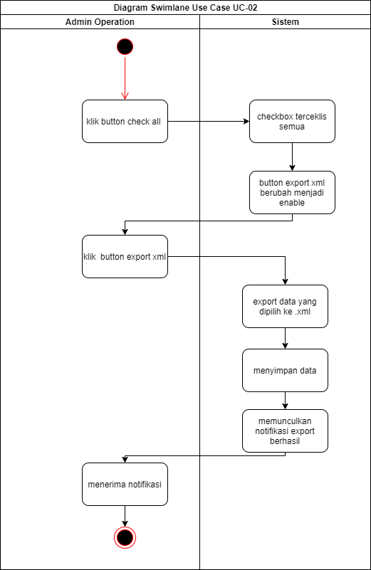
Gambar 3. 3 Diagram Swimlane Use Case UC-02

Pemodelan Berbasis Kelas
Pemodelan berbasis kelas pada dasarnya memperlihatkan objek-objek yang akan dimanipulasi oleh sistem atau perangkat lunak, memperlihatkan operasi-operasi yang akan diterapkan pada objek-objek untuk menghasilkan umbas tertentu pada manipulasi objek, memperlihatkan relasi-relasi antar objek [PRE10]. Pada pemodelan berbasis kelas ini akan mengidentifikasi kelas-kelas analisis kemudian menentukan atribut dan perilaku setiap kelas dan terakhir akan membuat diagram kelas.

Mengidentifikasi Kelas-Kelas Analisis
Proses mengidentifikasi kelas dengan cara memeriksa skenario penggunaan sistem atau perangkat lunak yang telah dikembangkan sebelumnya sebagai bagian dari model-model kebutuhan [PRE10]. Berikut ini adalah kelas-kelas analisis yang akan dibuat, bisa dilihat pada Table 3.5.
Table 3. 5 Kelas-Kelas Analisis
No | Nama Kelas | Jenis Kelas | Deskripsi
1 | HalamanExport | Boundary | Kelas ini digunakan untuk keperluan tampilan pada halam export
2 | ControllerExport | Controller | Kelas ini digunakan sebagai controller pada pembuatan modul export pdf to xml
3 | ModelExport | Entity | Kelas ini digunakan untuk berinteraksi dengan database pada pembuatan modul export pdf to xml

Menetukan Atribut-Atribut
Atribut mendeskripsikan kelas-kelas yang telah terpilih untuk dimasukan dalam model spesifikasi kebutuhan sistem atau perangkat lunak. Atribut-atribut merupakan sesuatu yang mendefinikan kelas yang mengklasifikasikan makna suatu kelas dalam konteks ruang permasalahan yang telah diketahui sebelumnya. Berikut ini adalah atribut dari kelas yang di definisikan sebelumnnya. Dapat dilihat pada Table 3.6.
Table 3. 6 Atribut-atribut kelas
No | Nama Kelas | Jenis Kelas | Atribut
1 | HalamanExport | Boundary | +exportXmlButton  +SelectAllMenuItem  +DeselectAllMenuItem
2 | ControllerExport | Controller | +export  +_exportXmlCommand  +_checkAllCommand  +__uncheckAllCommand
3 | ModelExport | Entity | -

Mendefinisikan Operasi-Operasi
Operasi-operasi pada dasarnya mendefinisikan perilaku (behavior) suatu objek. Berikut ini adalah operasi-operasi dari setiap kelas yang telah didefinisikan sebelumnya. Dapat dilihat pada Table 3.7.
Table 3. 7 Perilaku pada setiap kelas
No | Nama Kelas | Jenis Kelas | Nama Perilaku
1 | HalamanExport | Boundary | +isEnabled()  +showMessage()
2 | ControllerExport | Controller | +CheckAll()  +ExportXml()  +showMessage()
3 | ModelExport | Entity | +export()

Perancangan Kelas
Perancangan kelas disini adalah merancang diagram kelas dari kelas-kelas yang telah didefinisikan sebelumnya beserta atribut dan perilakunya. Berikut ini adalah diagram kelas yang akan dibuat dapat dilihat pada Gambar 3.4.
(berlanjut pada halaman selanjutnya).

Class Diagram
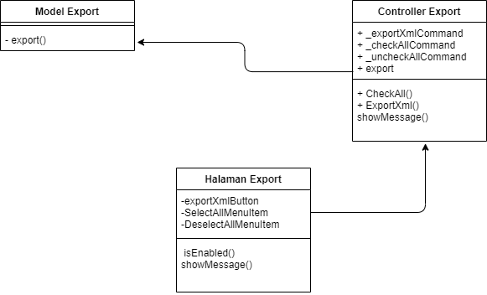
Gambar 3. 4 Class Diagram Mengekspor semua file applicant ke XML

Penjelasan
Pada kelas ModelExport hanya terdapat satu fungsi yaitu export() yang berguna untuk mengambil data-data yang ada pada database, ,pada kelas ControllerExport terdapat fungsi ExportXml untuk mengexport data ke dalam bentuk xml,showMessage() untuk menampilkan pesan ketika export berhasil dan CheckAll() untuk memilih semua data yang akan diexport dan memiliki atribut _exportXmlCommand,_checkAllCommand,_uncheckAllCommand,export, dan pada kelas HalamanExport terdapat fungsi showMessage untuk menampilkan pesan ketika berhasil export dan isEnabled yang akan berfungsi ketika data dipilih dan memiliki atribut exportXmlButton,SelectAllMenuItem dan DeselectAllMenuItem.

Pemodelan Berbasis Perilaku
Model perilaku pada dasarnya menggambarkan bagaimana perangkat lunak akan berperilaku dalam menanggapi event-event yang datang dari arah luar atau bagaimana perangkat lunak akan berperilaku terhadap tindakan yang muncul dari luar [PRE10]. Pemodelan berbasis perilaku akan digambarkan dengan sequence diagram yang dapat dilihat pada gambar 3.5-3.6.
(berlanjut dihalaman selanjutnya).

Sequence Diagram
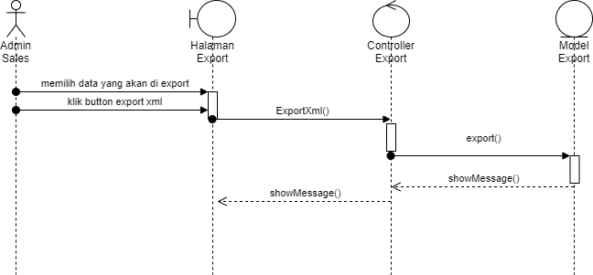
Gambar 3. 5 Sequence Diagram Mengekspor file Per-ID ke XML

Penjelasan
Admin sales akan memilih data yang akan di export ke xml setelah data dipilih maka tombol export xml dapat berfungsi dan ketika diklik akan muncul dialog untuk menyimpan file di folder mana dan dengan nama apa file tersebut akan disimpan setelah berhasil di save maka akan muncul message export berhasil.

(berlanjut dihalaman selanjutnya).

Sequence Diagram
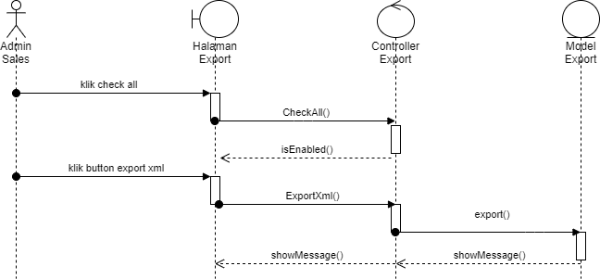
Gambar 3. 6 Sequence Diagram Mengekspor semua file applicant ke XML

Penjelasan
Admin sales akan mengklik button check all maka seluruh data akan terpilih maka tombol export xml dapat berfungsi dan ketika diklik akan muncul dialog untuk menyimpan file di folder mana dan dengan nama apa file tersebut akan disimpan setelah berhasil di save maka akan muncul message export berhasil.

Perancangan Antarmuka Pengguna
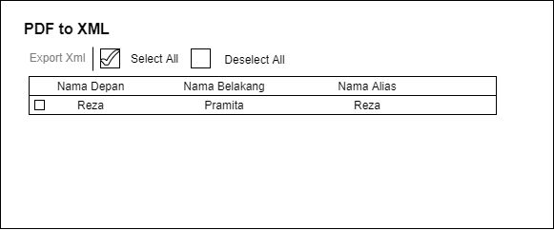
Perancangan antarmuka menciptakan media komunikasi yang efektif diantara manusia dan komputer. Mengikuti sejumlah prinsip perancangan antarmuka, perancangan antarmuka pengguna bekerja dengan cara mengidentifikasi objek-objek antarmuka dan aksi-aksi dan kemudian membuat tata letak layar yang membentuk basis untuk pembuatan suatu prototype antarmuka pengguna [PRE10]. Antarmuka pengguna pada pembuatan modul export pdf to xml dapat dilihat pada gambar.
Gambar 3. 7 Rancangan Antar Muka

Konstruksi Perangkat Lunak
Konstruksi perangkat lunak mengacu pada pembuatan detail kerja, perangkat lunak yang berarti melalui kombinasi koding, verifikasi, pengujian unit, integrasi, dan debungging. Konstruksi perangkat lunak mengacu pada perancangan-perancangan yang sudah dibuat sebelumnya

Kebutuhan Perangkat dan Kakas Untuk Pengembangan
Kebutuhan perangkat dan kakas untuk pengembangan yang dibutuhkan dalam pembuatan modul export pdf to xml akan dijelaskan pada table .
Table 3. 8 Kebutuhan perangkat dan kakas
No. | Nama Perangkat | Keterangan
1 | Laptop | Komponen yang digunakan untuk menjalankan aplikasi
2 | Visual Studio | Alat yang digunakan untuk membangun aplikasi berbasis web
3 | GitLab | Alat yang digunakan untuk mempersatukan semua pekerjaan tiap anggota
4 | C# | Bahasa pemrograman yang digunakan untuk membuat modul export pdf to xml
5 | WPF | Sebuah teknologi yang digunakan untuk membuat user interface dari modul export pdf to xml

Pengkodean
Tahap pengkodean adalah tahap pengimplementasian dari hasil model-model desain ditahap perancangan menjadi kode-kode program.

Tahap Pengkodean Modul Export Pdf to Xml
Tahap pengkodean modul export pdf to xml akan dibangun menggunakan bahasa pemrograman c# dengan framework wpf.
- Struktur modul export pdf to xml
Struktur yang dibangun menggunakan pola arsitektur MVVM untuk memisahkan antara data(model) dengan user interface (view) serta logika (view model). Struktur modul export pdf to xml dapat dilihat pada gambar 3.8.
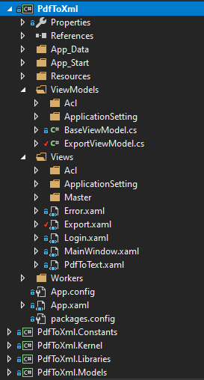
Gambar 3. 8 Struktur modul export pdf to xml
- Controller modul export pdf to xml
Controller modul export pdf to xml berfungsi untuk mengexport data dari pdf ke xml. Dalam controller modul export pdf to xml ini terdapat fungsi-fungsi yang daapt dilihat pada gambar 3.9.
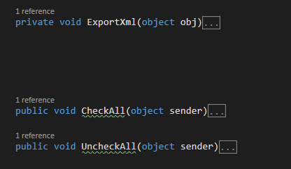
Gambar 3. 9 Controller modul export pdf to xml
Deskripsi dari setiap method yang ada pada controller ExportViewModel:
- Fungsi ExportXml untuk mengexport file dari pdf ke xml
- Fungsi CheckAll untuk menceklis semua data yang ada
- Fungsi UncheckAll agar ceklis pada semua data hilang
- Model modul export pdf to xml
Model pada modul export pdf to xml berguna untuk menghubungkan aplikasi dengan database dimana nama table dan field-field pada database di definisikan di model. Model yang ada pada modul export pdf to xml dapat dilihat pada gambar 3.10.
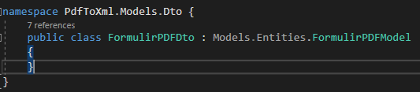
Gambar 3. 10 Model modul export pdf to xml
FormulirPDFDto berfungsi untuk mengambil data-data dari database dan semua field yang ada pada database terdapat di kelas FormulirPDFModel.

Implementasi Antarmuka Pengguna
Implementasi antarmuka pengguna mengacu pada perancangan antarmuka yang terlah dibuat pada tahap sebelumnya. Implementasi antarmuka pengguna modul export pdf to xml dapat dilihat pada gambar 3.11.
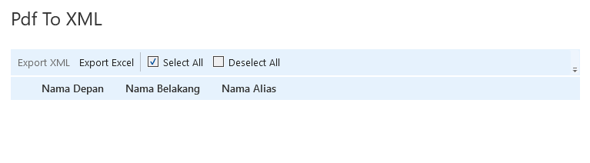
Gambar 3. 11 Implementasi antarmuka pengguna

KESIMPULAN DAN SARAN

Kesimpulan
kesimpulan

Saran
saran

DAFTAR PUSTAKA

